2000/10/8

聖靈

特徵：
- 是一個Person，有personhood，不是虛無的。
- 祂的聲音：從心靈而出 (人類第六個、而是最少人留意的感覺器官)

接受聖靈四步曲：
- 口渴，對自己和生命失望
(註：普通人：失望→消沉 接受聖靈的人：失望→接受聖靈→生命活水)
- 要Seek God，不是Sit for God。心靈肯到耶穌面前
- 並相信祂，接受耶穌為救主
- 聖靈充滿，成生命的泉源。

聖靈可以幫助我們：
- 脫離罪的魔力，可以脫胎換骨
- 了解和明白神精深的道理
- 隨時的最好朋友和安慰者
- 有平時所沒有的能力：外在或內在的能力
- 結出聖靈的九個果子

我們對待聖靈：
- 可以不跟從祂
- 可以減弱、因而聽不到祂的聲音

應用：
- 接受耶穌進入內心
- 每日問聖靈：「你想我今日作甚麼？」
- 遇見問題，不作很快的反應，問神：「我應該怎樣反應？」，再聽聖靈的聲音。

思考問題：
- 你是否對自己失望呢？你是否對你的生命失望呢？
- 你有沒有到神面前求祂賜給你這活水呢？
- 你有沒有安靜、停下來，讓聖靈對你有機會說話呢？
- 你有沒有閱讀神的話，或其他屬靈的書本，讓聖靈藉著這些去對你說話呢？
- 你最想求神給你那一個聖靈的果子呢？

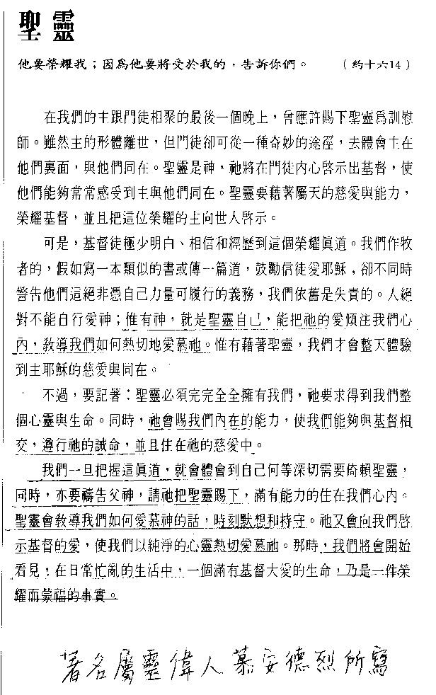

聖靈充滿

信的人要接受聖靈
約翰福音7 : 37 節期的最後一天，就是最隆重的那一天，耶穌站著高聲說：“人若渴了，可以到我這裡來喝！
- 信我的人，就像聖經所說的，從他的腹中要湧流出活水的江河來。”
39 他這話是指著信他的人要接受聖靈說的；那時聖靈還沒有降臨，因為耶穌還沒有得著榮耀。
John 7:37 (NIV) On the last and greatest day of the Feast, Jesus stood and said in a loud voice, "If anyone is thirsty, let him come to me and drink.
38 Whoever believes in me, as the Scripture has said, streams of living water will flow from within him."
39 By this he meant the Spirit, whom those who believed in him were later to receive. Up to that time the Spirit had not been given, since Jesus had not yet been glorified.

聖靈使我們脫離罪
羅馬書8: 2 因為生命之靈的律在基督耶穌裡使我自由，脫離了罪和死的律。

Roma 8:2 (NIV) because through Christ Jesus the law of the Spirit of life set me free from the law of sin and death.

聖靈導入真理
約16:13「只等真理的聖靈來了，祂要引導你們明白一切的真理。」

John 16:13 (NIV) But when he, the Spirit of truth, comes, he will guide you into all truth. He will not speak on his own; he will speak only what he hears, and he will tell you what is yet to come.

一個受聖靈控制的人可以分辨屬靈的真理。
哥林多前書 2:14 然而屬血氣的人不接受 神的靈的事，因為他以為是愚笨的；而且他也不能夠明白，因為這些事，要有屬靈的眼光才能領悟。

1Cor 2:14 (NIV) The man without the Spirit does not accept the things that come from the Spirit of God, for they are foolishness to him, and he cannot understand them, because they are spiritually discerned.

聖靈是安慰者
約翰福音 14:16 我要請求父，他就會賜給你們另一位保惠師 ( 聖靈 )，使他跟你們永遠在一起。

John 14:16 (NIV) And I will ask the Father, and he will give you another Counselor to be with you forever--

聖靈：我們的力量的來源。
使徒行傳1:8 可是聖靈降臨在你們身上，你們就必領受能力，並且要在耶路撒冷、猶太全地、撒瑪利亞，直到地極，作我的見證人。”

Acts 1:8 (NIV) But you will receive power when the Holy Spirit comes on you; and you will be my witnesses in Jerusalem, and in all Judea and Samaria, and to the ends of the earth."

我們可以選擇跟從聖靈或不跟從祂。
加拉太書 5:25 如果我們靠聖靈活著，就應該順著聖靈行事。

Gala 5:25 (NIV) Since we live by the Spirit, let us keep in step with the Spirit.

我們可以抑制聖靈的工作。
帖撒羅尼迦前書 5:19 不要熄滅聖靈的感動。

1The 5:19 (NIV) Do not put out the Spirit's fire;

聖靈使使人結靈果
加5:22 但聖靈的果子是仁愛、喜樂、平安、忍耐、恩慈、良善、信實、
23 溫柔、節制；這樣的事，是沒有律法禁止的。

Gala 5:22 (NIV) But the fruit of the Spirit is love, joy, peace, patience, kindness, goodness, faithfulness,
23 gentleness and self-control. Against such things there is no law.

